杭州电子科技大学全日制专业学位硕士研究生
毕业论文开题报告和论文工作计划表

所在学院： 电子信息学院
学 号： 132040157
姓 名： 张林
专业领域： 电子与通信工程
开题题目：基于PNI阵列的水下磁性体方位辨别技术研究
校内导师： 章雪挺
入学时间： 2013年9月

填表日期： 年 月 日
一、论文来源的课题名称及类型：（属于国家、省、市、学校、自选中的哪一种？）
论文来源的课题名称：《4500米级深海资源自主勘察系统》
课题类型：国家863重点课题横向委托项目
二、研究目的和意义：
本论文的研究目的，是基于一种芯片级磁感技术的地磁传感器，设计实现一种阵列式的磁探测系统，并研究提出一种判断水下磁性目标所在方位的算法，从而为磁法勘探在海洋工程中的应用提供一种技术验证和依据。
利用地磁探测，来寻找水下磁性目标（如沉船、铁磁性沉雷、铁锚、构建物、海底电缆管线等），在海洋救助打捞、海洋考古乃至国防安全等领域，都具有越来越广泛的应用前景。
SEN-XY、SEN-Z 是PNI公司开发的磁感（Magneto-Inductive (MI) ）技术磁传感器。它使用一个单螺线管作为张弛振荡器去感应磁场。随着磁场的变化振荡器输出的频率也随之而发生变化。具有体积小、精度高、稳定性好、价格低等特点。
国内外已经有将PNI磁传感器用于研制电子罗盘、惯性导航系统的成功应用，但用于水下磁性目标方位判断的算法研究还较少，这是因为目前在水下磁性目标识别领域，大多还广泛采用体积、功耗较大的光泵式或质子式磁力仪。随着芯片级磁传感器精度、分辨率指标的提高，以及应用领域对设备体积、功耗要求的提高，本课题的研究意义将会日渐突显。
具体而言，不同的水下磁性目标，对于地磁场的畸变异常模型不同。本论文期望针对至少一种水下磁性目标进行地磁异常场的建模，然后通过自研制的地磁探测系统，与水下磁性目标（或其实验室模拟体）进行相对运动试验，通过采集到的地磁数据曲线，分析地磁场变化规律，归纳总结出水下磁性目标相对于探测器的方位与曲线变化之间的关系，从而提出一种水下磁性体方位判别算法，并分别在上位机和下位机予以代码实现。
本论文的研究意义，在于提出了一种新的水下磁探测技术，即将芯片级磁传感器，应用于水下磁性目标的方位识别。首先，当前应用于水下磁性目标探测的光泵式、质子式磁力仪，都是标量磁力仪，只能检测总磁场，无法判断磁场方向，所以无法满足对水下目标方位的判断，而PNI磁传感器具有探测磁场分量的能力；其次，随着应用载体有从原来的大型拖船逐渐走向水下机器人的发展趋势，对探测传感器的体积、功耗要求也越来越苛刻，甚至超过了对探测精度的要求，而PNI磁传感器的体积、功耗远远低于传统磁力仪，并且在电路上集成多个磁传感器组成阵列，更加提高了探测方位的能力。因此，随着水下管线寻迹、水下打捞等应用领域的不断拓宽，应用需求的不断提升，本课题的研究意义将会日渐突显。

三、国内外研究现状和发展趋势：
PNI磁传感器是PNI公司（美国太平洋纳米科技公司）发明的产品。美国PNI公司是全球类型的磁传感器供应商，在电子指南针市场占有绝对的市场和技术优势。PNI新推出的3D MagIC产品，具有功耗更低，采样频率更快，分辨率高等众多特点。PNI的磁传感器专用驱动IC极大的简化了磁力计电路设计工作，12927可外接（驱动）三颗PNI磁传感器（两个SEN-XY与一个SEN-Z)，分别测量三维空间的磁场变化情况。
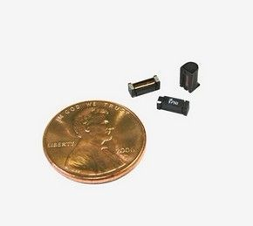
图1.PNI磁传感器
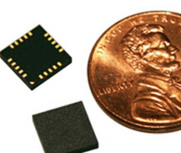
图2.磁驱动芯片12927
SEN-XY和SEN-Z磁感应式传感器在简单的LR张弛振荡电路中一般用作电感元件，其中电感正比于磁场。每个传感器线圈在简单的LR张弛振荡电路中作为电感元件，其中所述线圈的有效电感正比于场平行于传感器轴的磁场。在LR电路由中，3D MagIC的内部时钟用于测量该电路的振荡频率，因此得到磁场。每个轴通过使用一个单一的电磁线圈，传感器的功率消耗幅度比传统的磁通门或MR传感器要少。这使得传感器理想选择的应用具备低功耗，如游戏控制器的电池供电。该电路的输出本质上是数字，并且可以直接送入微处理器，省去了额外的信号处理。
在国内，华南农业大学工程学院的马学东等人，鉴于磁阻传感器的数字指南针体现了高精度、高灵敏度的特点，提出基于P N I传感器的电子指南针系统 。该系统以Atmega16作为主控芯片，由SEN-R65磁阻传感器、PNI11096磁场测量芯片组成数据采集端，由1602液晶、蜂鸣器、二极管及按键组成人机交互平台，实现了显示当前方向角、多级菜单操作、指南蜂鸣、磁场校准、定向导航、休眠节能等多项功能。实验证明，该电子指南针的方向角绝对误差降低至1.73%。
不仅是在国内高校中，中船重工第718研究所的张建海等人，也应用PNI磁感传感器SEN - SL以及其驱动芯片PNI11096，制作了基于磁感传感器SEN - S的电子指南针系统。系统本身可测量2维磁场，而PNI11096可以控制和测量3个分立的磁通传感器，故可以很方便地与另一个1维磁场传感器组成3维测量系统，以消除倾斜现象。他们的系统可以采用各种处理平台来实现，因此具有良好的可移植性，可广泛用于定位系统，而且可靠性好，精度高。
PNI磁传感器的水下应用方向很广，在多个海洋探测领域均有很好的应用。当附近存在掩埋的铁磁性物体时，PNI传感器接收到的磁场会有一个较大的波动，波动越明显，铁磁性物体距离传感器越近，因此可用于海底掩埋铁磁物体定位；船舶靠近会引发磁场突变，通过此种磁异常来触发报警系统、摄像系统和卫星传输系统，可用于海面浮标的安全预警；将PNI磁传感器搭载在水下机器人内部，可用于海底搜索打捞；通过海底磁性管线对PNI阵列的影响差异，判断海底磁性管线的方位，可用于海底管线寻迹。
四、主要研究内容和要求达到的深度：
1、主要研究内容：
研究内容1——基于PNI磁传感器阵列的探测电路设计与实现
本课题主要为了完成一套基于PNI磁感应阵列探测技术的水下磁性体方位辨别系统，包含了硬件电路与数据实时分析软件。其中硬件电路接收PNI磁传感器阵列和磁驱动芯片输出的信号，并进行信号调理与数据预处理；数据实时分析软件根据多路数据信号的变化特性，推测辨别周围磁性体相对于探测器的方位。该系统利用PNI磁传感器的高敏感度，通过多个磁传感器形成阵列的方法，结合水下磁干扰背景场较纯净的特点，将在海底掩埋铁磁物体定位、海面浮标预警、水下机器人寻迹打捞、海底管线探测等领域发挥重要作用。
硬件电路包括了电源供电路、单片机数据采集电路、SD卡存储电路、RS-232数据串行通信电路。 电源供电电路分别为单片机数据采集电路、SD卡存储电路以及RS-232数据串行通信电路提供+3.3V的电源输入。单片机数据采集电路通过采集PNI传感器经SPI2接口接收磁场数据。PNI传感器发送给单片机的磁场数据是数字信号，单片机可以直接接收。单片机数据采集电路将采集处理过的磁场数据和时钟时间通过SPI1接口发送并存储在SD卡存储电路里。 用户可以通过读卡器读取SD存储卡中在各个时间点的磁场数据。
硬件结构框图如下：
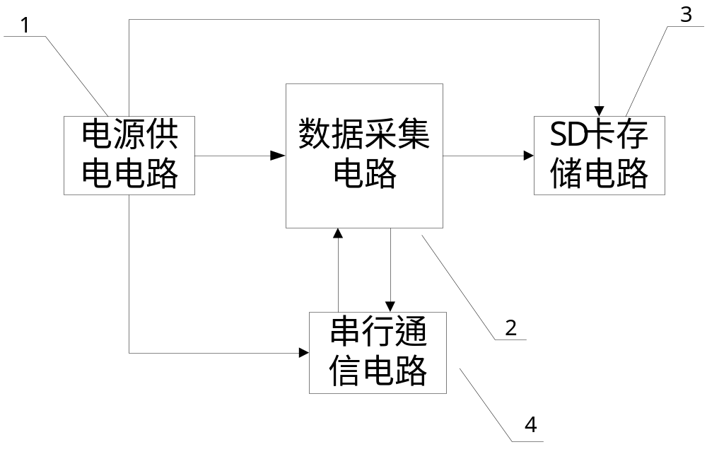
图3.硬件结构框图
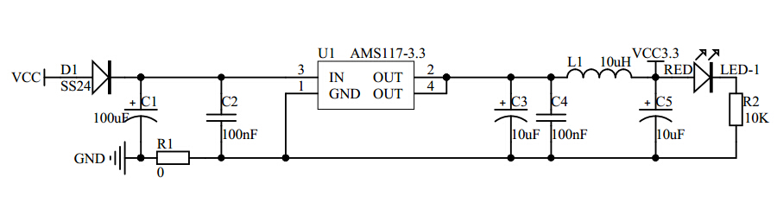
图4.电源部分电路
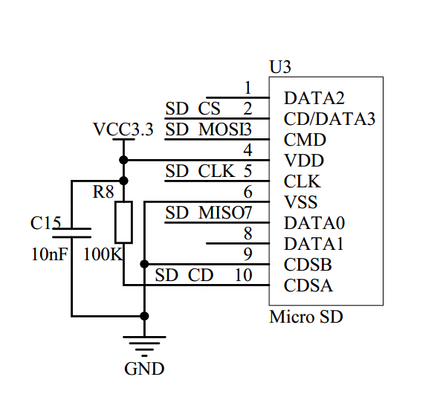
图5.SD卡电路
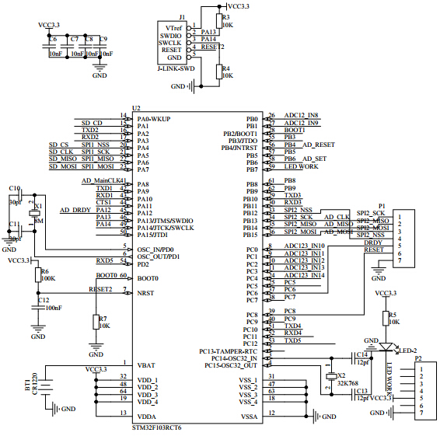
图6.单片机数据采集电路
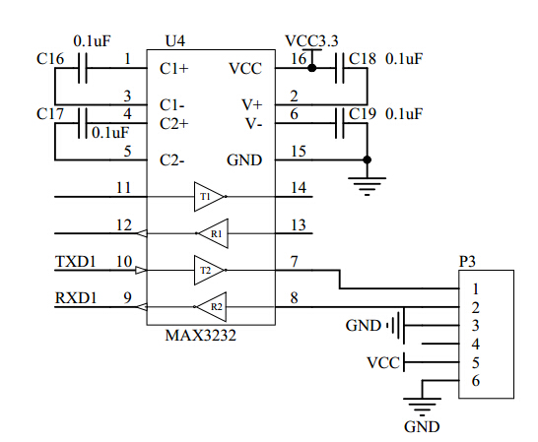
图7.串口通信电路

研究内容2——水下磁性体方位识别算法及实现
不同的水下磁性目标，对于地磁场的畸变异常模型不同。针对至少一种水下磁性目标进行地磁异常场的建模，然后通过自研制的地磁探测系统，与水下磁性目标（或其实验室模拟体）进行相对运动试验，通过采集到的地磁数据曲线，分析地磁场变化规律，归纳总结出水下磁性目标相对于探测器的方位与曲线变化之间的关系，从而提出一种水下磁性体方位判别算法，并分别在上位机和下位机予以代码实现。
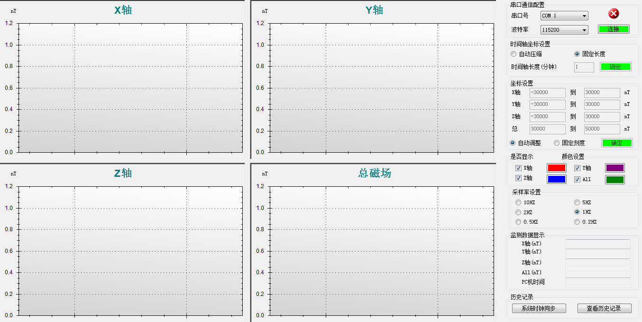
图8.上位机界面
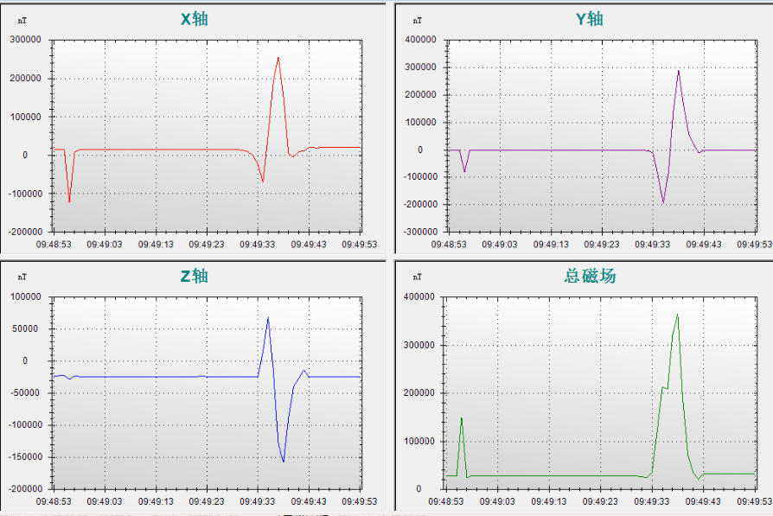
图9.前期模拟试验采集的数据曲线（模块右侧）
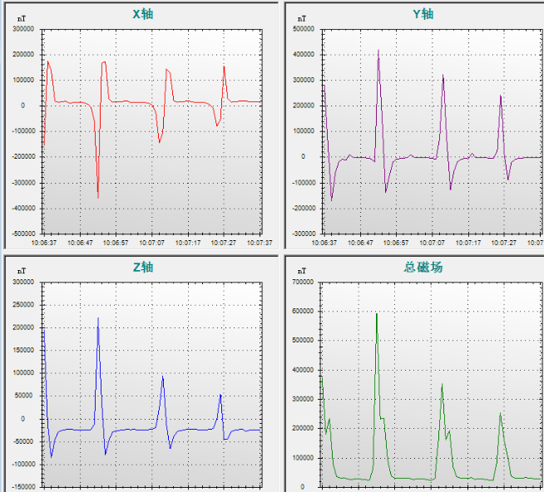
图10.前期模拟试验采集的数据曲线（模块左侧）
2、要求达到的深度：
（1）研究内容1（硬件部分）：研发的硬件在功能上至少包含电源模块、时钟模块、SD卡存储模块、通信模块以及单片机对PNI传感器的信号采集与变换、预处理。

（2）研究内容2（算法与软件部分）：对于鱼雷、管线、铁锚等水下磁目标，至少能提出一种有效的方位识别算法。研发的软件在功能上至少包含传感器的数据采集、数据存储、数据通信、数据实时智能分析、显示界面等模块，在实现形式上至少包括上位机和下位机两部分 。

（3）综合效果：能够基于该系统，在实验室水池试验中，在该系统不断改变自身位置和指向角的过程中，快速辨别池底磁性目标的方位。

五、研究及论文工作的主要阶段、进度和完成时间：（包括查阅资料和选题、文献综述、调查研究、开题答辩、毕业论文的写作、毕业论文答辩等阶段）
序号 | 研究及论文  工作的主要阶段 | 开始  时间 | 完成  时间 | 导师指导方式及  要求提交何种材料
1 | 查阅资料和选题 | 2014.7 | 2014.8 | 会议指导  提交调研报告
2 | 文献综述 | 2014.9 | 2014.11 | 提交文献综述
3 | 开题答辩 | 2014.11 | 2014.12 | 会议指导  提交开题报告
4 | 硬件研发、实验分析与软件算法设计 | 2015.1 | 2015.6 | 发明专利1份
5 | 水下实验与系统完善 | 2015.7 | 2015.9 | 论文1篇
6 | 成果总结与论文写作 | 2015.10 | 2015.11 | 论文初稿
7 | 论文完善 | 2015.11 | 2015.12 | 论文定稿

六、导师审核意见：（包括对研究内容及深度是否合适的评价，对研究方法与实验条件是否合适的评判等）
该生的毕业课题《基于PNI阵列的水下磁性体方位辨别技术研究》研究内容新颖，深度合适，实验室能够提供相应的调试条件。该开题报告思路清晰，研究方法具有可实现性，通过审核。

签名：
年 月 日

七、学位点负责人/开题小组组长审核意见：（对开题报告给出具体意见、建议及评分等级）

开题报告评分等级： 优秀 良好 合格 不合格

学位点负责人/开题小组组长签名：
年 月 日
八、学院研究生教育督导组/学院审核意见：

同意开题小组意见
不同意开题小组意见，建议：
签名： 年 月 日

